一图读懂《关于加强科创服务人才队伍建设的若干措施》

日期：2026-03-25 来源：中共北京市委教育科技人才工作领导小组办公室
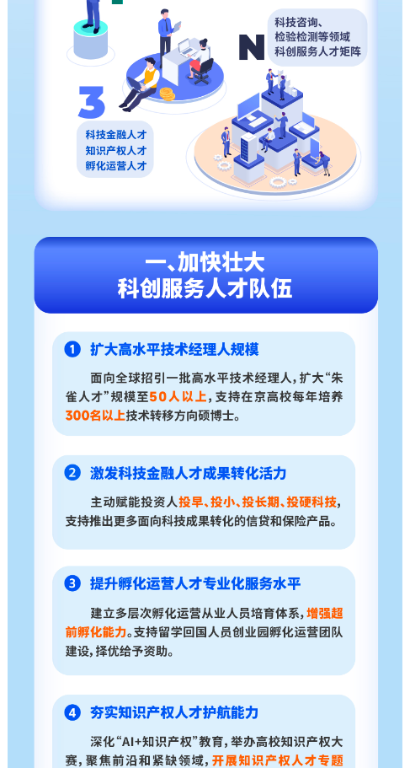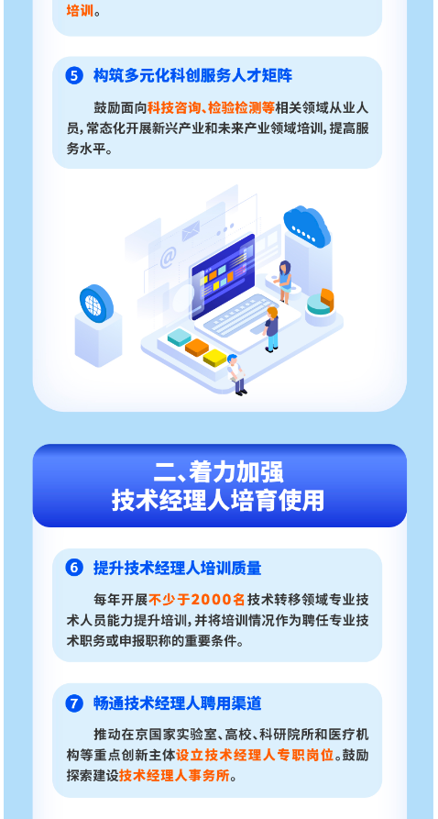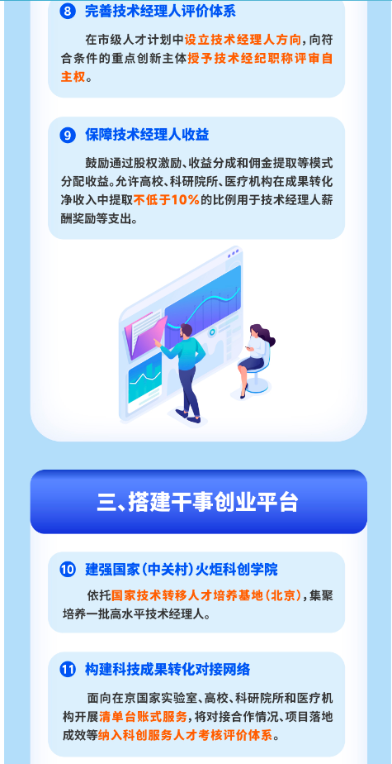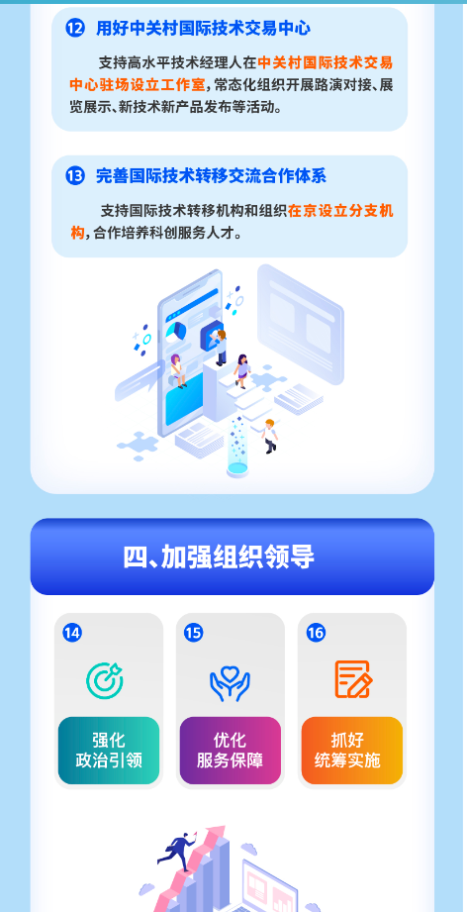
https://www.beijing.gov.cn/zhengce/zcjd/202603/t20260325_4566233.html

